2007年诺贝尔文学奖得主

“她改变了我们审视这个世界的方式”
多丽丝·莱辛（Doris Lessing）

作者推荐：

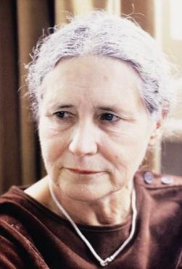
多丽丝·莱辛（Doris Lessing，1919—2013），2007年诺贝尔文学奖得主，继弗吉尼亚·伍尔夫之后的又一世界级女作家，不屈的自由女性，硬核的“文坛女斗士”。

1919年10月22日，在伊朗古城的一所石屋中，多丽丝·泰勒出世了。她的父亲本是英国的一名普通银行职员，在“一战”参军失去了一条腿；母亲曾是父亲截肢时的管床护士。多丽丝4岁时，全家辗转回到英格兰老家，不久又迁至非洲的津巴布韦垦荒种地。

14岁时，多丽丝因眼疾退学，为逃离贫穷压抑的原生家庭和荒凉闭塞的乡野，到南非大都市谋生，先后做过护士、保姆、接线员。25岁时，她随第二任丈夫、一名德国流亡共产党人改姓莱辛。30岁和平分手后，她携幼子返回母国，只带着少量现金和书稿、衣服，以及一箱书，但她不禁欢呼：“我自由了，我终于完全成为我自己。我是我自己创造出来的，我是自足的独立个体！”

翌年，莱辛从非洲带来的书稿《野草在歌唱》出版，轰动英美文坛。她43岁时，长篇小说《金色笔记》问世，被誉为“女性解放运动启蒙书”；但莱辛拒绝这一标签，说“我想写的是一部记录时代的编年史”。她交游广泛，情史丰富，热衷于社会运动，也因曾是共产主义的有力支持者，受到英国军情五处长达二十年的秘密监视。

在不同文明、种族间的迁徙和波澜壮阔的人生，赋予了这位“亚非欧的女性精灵”非凡的见识；她一生写下五十余部小说，曾获毛姆文学奖、英国皇家文学会荣誉奖等几十项大奖，88岁时获诺贝尔文学奖。

诺贝尔文学奖评委会说：“莱辛改变了我们审视这个世界的方式。”

莱辛的“半自传体”小说五部曲
《暴力的孩子们》（Children of Violence）

1952年到1969年，17年间，多丽丝·莱辛创作了一套半自传体五部曲小说，系列名“暴力的孩子们”（Children of Violence）。她以时间顺序，记述了玛莎·奎斯特的一生：一位蔑视父母维多利亚式家教的少女，经历两次失败婚姻的妻子、对共产主义短暂迷恋的革命者，最终成长为一位努力积极拥抱生活的独立女性。莱辛在她的文章《一种微小的个人声音》（ “A Small Personal Voice”）中指出，每一部都在直面并试图解决一个核心问题：“哪些应归因于集体，哪些应归因于个人良知。”小说本身，连同玛莎一起，始终在这两极之间摇摆。

一、《玛莎·奎斯特》——“我如朝露降人间”

第一卷《玛莎·奎斯特》（Martha Quest），莱辛为我们带来了主人公：草原的女儿、非洲殖民地白人少女，十五岁的玛莎·奎斯特。虽然年轻，她已开始反抗她那心胸狭隘、专横跋扈的母亲，以及那位终日生活在第一次世界大战阴影下、体弱多病的父亲。尽管她在农场度过整个童年，但玛莎博览群书，热切天真地吸收着知识，尤其是与父母一代及其关于“土著问题”和性观念产生冲突的思想。除了书籍，她还有有两种逃避方式：在草原上游荡，梦想可能的一切；以及进城拜访科恩兄弟（乔斯和索利）。

整个五部曲中，玛莎多次遁入梦境和幻象，这些幻象引领她步入人生的每一个新阶段，而最重要的幻境之一就在《玛莎·奎斯特》的前半部分。躲避奎斯特太太的喋喋不休，玛莎坐在她最喜欢的树下，凝视着草原远方，“看见”了一座“泉水喷溅、长笛悠悠”的“高贵之城”。她看到“肤色各异、的孩子”穿梭在这座“方正、廊柱林立”的辉煌古城之中。这是玛莎所渴望的世界的幻象，一个团结与和平的世界。她的第二种逃避方式，也就是进程和科恩兄弟往来，乔斯是社会主义者，索利是犹太复国主义者，她与他们交换书籍，交流关于政治、种族和心理的想法。然而，她无法将这些思想付诸实践，至少在离开家庭和农场之前，。

搬家到莫桑比克赞比西亚省后，玛莎立刻被卷入殖民地统治阶级女性的圈子，她面前有三条出路——社交、政治、性。她试图同时参与这三者，在生活中形成一个“统一体”。她变成了“马蒂”，一个在统治阶层的白人社交圈中备受青睐的女性，她放纵饮酒、跳舞、调情。与此同时，乔斯·科恩将她介绍给表姐贾斯敏·科恩以及贾斯敏那个由自由左翼知识分子和政治活动家组成的圈子，她在这里听到了关于打破种族壁垒的谈论，以及非洲共产党日益壮大的事实。玛莎希望弥合她们相互对立的社交圈和政治圈之间的鸿沟，与犹太人阿道夫·金（Adolph King）有了她的第一次性经历，不幸的是，这招致了两个圈子的批评。

穿梭于这三个世界之间，玛莎维持着一个态度：不承诺。直到有一天，她的政治良知被猛然唤醒。她目睹了一群衣不蔽体的非洲土著，因“莫须有”的指控，像牲口一样被铐在一起，带到地方法官办公室。她看着土著们被捆绑的双手，“那双饱经劳作的手，紧紧地扣在一起”，毅然决定支持政治事业。她的阅读越来越具有政治性，也开始参加更多政治聚会。也正是在此时，道格拉斯·诺埃尔（Douglas Knowell）吸引了她的注意力——遗憾的是，此人是“思想的巨人，行动的矮子”，遇事只会夸夸奇谈。年轻的玛莎未能识破他的肤浅，为道格拉斯深深吸引，与他发生关系并最终嫁给了他。主持她婚礼的是赞比西亚的白人法官梅纳德先生（Mr. Maynard），他一直带着几分关切关注着（并将继续关注）玛莎政治思想的发展。他看着玛莎出发去度蜜月，并预言了即将到来的战争、种族骚乱以及玛莎的离婚。小说在这一悲观的基调中结束。

二、《良缘》

第二部小说《良缘》（A PROPER MARRIAGE）以第二次世界大战为背景，关注玛莎女性意识的觉醒以及她婚姻的破裂。她发现自己有些不情愿地与一个新群体联系在一起——那些嫁给士兵的孕妇们。等待分娩期间，玛莎审视着女性身份的生理和情感纽带。就像是为了契合《暴力的孩子们》这一标题（因为玛莎本人就出生在第一次世界大战期间），她的女儿卡洛琳（Caroline）出生在第二次世界大战前夕。就这样，系列小说的第二代孩子诞生了。随着道格拉斯奔赴战场，玛莎孤独扮演着母亲的角色，但通过会议和书籍保持着与政治运动的联系。然而，她想要通过母性和婚姻获得满足感，这一理想主义观念与她通过政治活动以争取独立的观念形成尖锐对比。她试图寻求一种妥协，因溃疡不再适合服役的道格拉斯返回家中，将玛莎推入了另一个人生角色：一位年轻的郊区家庭主妇。有了仆人、茶会和当地俱乐部的酒会，玛莎被动地滑入了一种自满的生活，长达数年之久。

厌倦感终于袭来，玛莎重新开始阅读，她看到同样的问题依然浮现：种族骚乱、不断发展的共产主义运动以及关于战争的矛盾消息。她不顾道格拉斯的意愿恢复了政治联系，参加政治会议，同时与贾斯敏恢复了友谊，贾斯敏熟知政治圈子里的人物关系。于是，玛莎再次被拉向不同的方向。她必须在婚姻、母性、社会政治意识之间做出选择。她选择了政治。玛莎告诉道格拉斯，她决定离开他，声称她有权做自己喜欢的事。道格拉斯立刻变成了一个受到委屈、自以为是的丈夫，博得了所有人的同情，而玛莎则被视为疏忽失职、自私自利。婚姻的最后几周里，他们上演了一连串歇斯底里的激烈争吵。梅纳德先生再次目送玛莎驾车离去，但这一次她抛下了丈夫和孩子。他轻声地称她为“逃兵”，却又同样轻声地祝愿她好运。就这样，她这段并非那么恰当的婚姻，连同第二部小说，一起结束了。

三、《暴风雨的涟漪》

《暴风雨的涟漪》(A RIPPLE FROM THE STORM)开篇，奎斯特太太郑重其事地宣布与玛莎脱离关系，却又忍不住去看望她，伴手礼是卡洛琳的近况以及对玛莎新结识的朋友圈——“本地赤色分子”——的强烈批评。自从离开道格拉斯，玛莎一直忙于从贾斯敏那里学习政治运作，同时与当地左翼军人威廉（William）有过一段短暂的情事。然而，尽管有这段情事，她的主要精力仍在政治活动上。她一头扎进其中：写演讲稿和文章、向“有色人种聚居区”分发传单、阅读社会主义和共产主义宣言、参加各种集会。她完全忽视自己的个人生活，与威廉的恋情也结束了。

就像在《玛莎·奎斯特》中她饮酒、跳舞过多，饮食、睡眠过少一样，在这里她也一切为之过度，把自己累得垮掉。高烧期间，玛莎又见到一个幻象。她梦见了“那个国家”，一片“苍白、薄雾笼罩、平坦的土地；海鸥像孩子一样围绕着紫罗兰色的海岸鸣叫”。她在梦中认出了，这就是英格兰。她还有了另一个幻象，关于非洲的。幻象中，她看到一个被遗弃的古老国度，地面的一个深坑里，“一只巨大的蜥蜴，一种灭绝已久的蜥蜴类动物，被囚禁在岩石中已达千万年之久”。高烧退去后，玛莎发现安东·赫斯（Anton Hesse）在照料她。他是一位从纳粹德国逃亡的共产主义难民，也是一位积极政治的党员，他那双蓝眼睛后面藏着冰霜，对他面前这些政治业余爱好者们——自然包括玛莎——充满蔑视。然而，她发烧期间，安东罕见地向她展露了他内在的人性一面，玛莎感到自己被吸引。她相信他“逻辑上是正确的”，但不知怎地“却缺乏人性”。随着他们关系的发展，他们的政治小团体也在壮大。

新成员开始加入，例如安德鲁·麦格鲁（Andrew McGrew），他与安东辩论不休；吉米·琼斯（Jimmie Jones），一个“工人阶级的孩子”，他的人文主义理想与安东的立场相冲突；以及雅森（Athen），一位希腊难民，他拒绝因为宏大的政治而忽视个人需求。这个团体寻求一种“集体统一”，同时也在分化成各个派系。琐碎的争论和嫉妒爆发，忠诚度受到质疑；尽管如此，这个团体仍坚持了下来，甚至被卷入了一个更大的政治异见者圈子，其中包括赞比西亚一些更年长、更有权势的公民。种族和政治议题很快加入了女权议题，即使玛莎更深地卷入政治活动，她仍设法保持超然态度，以及不承诺任何东西。

但她还是跨过了红线，做出了唯一一次承诺，她决定嫁给安东·赫斯，这样安东就不会被驱逐出境。梅纳德先生再次主持了这场在政治会议间隙举行的婚礼；婚礼刚结束，玛莎就意识到自己又一次草率结婚。这是一场政治便利的婚姻，由理性而非激情主导。随着他们的政治团体开始瓦解，玛莎的婚姻也是如此。玛莎对政治变革和团结的信念也开始动摇。她从安东那里看到的没有行动，只有空谈。小说结尾，对话中，安东坚持认为团体必须继续尝试，但玛莎深知他们所从事事业不过是徒劳，她转过身去，睡着了。

四、《困于陆地》

经历两次失败的婚姻，玛莎再次孑然一身。她找了一份秘书工作，试图重新调整自己的个人和政治生活。第四部《困于陆地》（Landlocked）中，玛莎产生了两个与她身心状态相呼应的幻象。第一个幻象里，她看到自己在一座有着“六七个不同房间”的大宅子里。她小心翼翼地从一个房间移到另一个，确保它们彼此隔绝。如果她没能做到，房子就会“崩塌”。第二个幻象里，她看到自己被孤立在一个“高而干燥的地方”，看着人们扬帆远去。她试图接近他们，却无法跨越横亘在他们之间的距离。于是，她始终“被困在陆地之上”。这些幻象所提出问题的答案分别是“英格兰”和“马克·科尔德里奇的房子”（Mark Coldridge’s house）。玛莎遇见了托马斯·斯特恩（Thomas Stern），一为波兰犹太人。与托马斯在一起，她体验到了自己第一次真正情感、肉体和精神上的完整关系。这段恋情被打断时，她站在一种新觉醒的边缘，却不知该如何继续前行。她所能做的只是等待托马斯归来，因为似乎只有他能为她解答。

托马斯·斯特恩为以色列战斗归来后，他已“经历了巨大的变化”，以至于他和玛莎之间竖起了一道厚厚的可悲屏障。他再次离开，前往非洲的一些偏远村庄工作，期间染上“黑尿热”而死去。玛莎继承了他留下的一份手稿，读完后，她意识到托马斯已经分裂成了两个人。手稿混合了土著传说、传统、食谱、笑话，夹杂着他对波兰和以色列的追忆，倾泻着东方哲学思想。值得称赞的是，玛莎从托马斯这些散漫的文字中理出了一些头绪，这为她的英格兰之旅做了心理准备。这是她理解个体与集体融合的第一条线索。

此时，玛莎意识到赞比西亚尚未准备好迎接她所设想的那种革命，于是计划前往英格兰。二十九岁那年，她参加了自己在非洲的最后一次政治会议，她发现自己与那些更年轻、正掀起政治波澜的人格格不入：对苏联的同情已过时，对中国的同情方兴未艾。战争结束了，新的秩序正在开始。玛莎收拾行装，最后将托马斯的手稿扔了进去。最后与玛莎交谈的人是贾斯敏，她将留下来，寄望于来自中国的一种新式共产主义，希望其能够恢复世间的“平静、理智与人道”。然后，她留下玛莎，后者独自站在一条黑暗的街道上。

五、《四方之城》

第五部也是最后一部小说《四方之城》（The Four-Gated City）中，玛莎抵达了二战后的伦敦，第一次感受到真正的独立。她为作家马克·科尔德里（Mark Coldridge）奇担任秘书，接下来的二十年里，她逐渐成为他的同事、朋友、管家和情人。然而，她也与一个名叫杰克的男人有所纠缠，在政治方面则与马克·科尔德里奇的表妹菲比·科尔德里奇（Phoebe Coldridge）有所牵连。尽管她与两个男人都有肉体关系，但情感上她始终置身事外。她感觉到自己的成长仍有某种不完整之处，于是再次求助于托马斯的手稿，因为它暗示了需要与人建立联系，不仅仅是性或政治上的，更是精神上的。

为了这最后的成长，玛莎求助于马克和他那“疯癫”的妻子琳达·科尔德里奇（Lynda Coldridge）。马克取代了托马斯在她情感和性成长中的位置，而且以一种奇特的方式，马克自己的作品与托马斯的手稿有着相同的“感觉”。事实上，他不仅接续了托马斯中断的工作，还将玛莎对“四方”之城的幻象融入了他自己的乌托邦梦想中。至于琳达，在精神病院度过多年后，她住进了科尔德里奇家的地下室，在精神失常的状态中进进出出。玛莎越来越频繁地冒险进入地下室，直到她与琳达共同度过整整一个月，期间玛莎自己也在进出一种她自愿选择的、独特的精神失常状态。正是在这内心的探寻中，玛莎的幻象开始占据主导。《被困于陆地》中的梦想之屋，连同它所有分隔的房间，既变成了科尔德里奇的房子——里面住着玛莎照看的各色人等，也变成了她自己的心灵与精神之屋——她正越来越频繁地探索着它们。而那座“四方”之城，则变成了一个田园牧歌般的岛屿，居住着一群具有心灵感应能力的幸存者，他们帮助地球重新繁衍出一种新人类。

是什么使得玛莎的“四方之城”幻象成为可能？在她自身寻求统一与和平的过程中，冷战正在升级，“共产主义”正变成一个危险的词汇，暴力在抬头，种族主义未能消失，而社会整体上似乎正朝着某种性质不明的灾难行进。与之呼应，科尔德里奇的家庭在物质层面解体了，但仅在物质层面。在精神层面，家庭成员之间已经彼此联结，并以他们自己的方式，创造出了一个新世界的可能性。马克前往非洲，在沙漠中建立一个乌托邦，而玛莎留在英格兰，沿着黑暗的泰晤士河漫步。她终于明白，她毕生追寻的统一，一直存在于她自己的内心。她只是未曾看见。

附录是一些零碎的记述：一位飞行员因接触神经毒气，驾驶着载有原子弹的飞机撞向了英格兰海岸。大不列颠被摧毁，人口几乎灭绝。还有关于马克参与“救援”的记述，他提供自己的沙漠乌托邦作为受害者的避难所。最后，有一封玛莎的信，讲述她逃到一个岛屿，在那里她见证了“暴力的孩子们”进化，他们能够通过心灵感应“看见”和“听见”，且不受肤色或性别的束缚。玛莎关于统一与和平的幻象终于到来，那是在大灾难发生二十年后，也是在她在非洲农场生活六十年后。时间是1997年，玛莎是岛上仅存的七人之一，但她写道：“更多孩子正在隐秘之地诞生”，终有一天，“全人类”都将像那些从暴力中诞生的“孩子”一样。

【人物】

玛莎·奎斯特，正如其名所示，是一位追寻者(Quest)。从《玛莎·奎斯特》开篇她十五岁时起，直到《四方之城》的最后几页，她一直在追寻某种东西。无论她选择哪个方向：性、政治、种族、知识、社群、个人、内在或外在，那个目标似乎总是遥不可及。她尝试了每一个方向，有些还不止一次，但在某种程度上，每条路都是死胡同。她试图在一个因暴力和专制而疯狂的世界里寻找意义。同时，她也在努力探寻个体如何融入人性的“集体”一面。她最初的尝试大多是外在的，表现为加入各种团体和投身各种事业。然而，她最终在每个团体的结构中都看到了某种难以维系的东西。直到她以最基本和心理的方式与自我和解（她确实主动地进入了内心的疯狂状态），她才意识到，向内的探寻为她提供了与人类联结所需的纽带。在各种政治团体中，无论她显得多么积极投入，玛莎本质上是被动的，被拉向一个方向，然后又拉向另一个，只有当她被徒劳感攫住时才会抵抗。相反，她向内的旅程，进入自身心灵的旅程，成了她最主动的时刻——她选择从疯狂中回归并继续生活，从而掌控了自己的命运。

然而，这些团体对玛莎的成长和追寻至关重要，每一个团体都有相应的角色影响她或为她指明方向。从母亲身上，玛莎看到了自己不愿成为的一切：清教徒式的、虚伪的、自私的、专横的。玛莎在生活中与许多人达成和解，但从未与母亲和解。最多她只能接受母亲的行事方式，但无法理解。至于她的父亲，与他建立联系的机会被他持续的病痛和他沉湎于过往战争经历所中断。因此，她的父母共同代表了那个她拼命想要逃脱的“家庭暴政”。

她青少年时期与家庭外为数不多的联系之一，是与科恩兄弟——乔斯和索利，两位犹太知识分子。他们通过给她书籍、与她讨论政治和种族问题来教导和挑战玛莎，将她引入了知识分子的行动主义世界。通过他们，玛莎得以质疑她从父母那里学来的很多东西。像前四卷中的大多数角色一样，他们有助于推动玛莎的发展，让她从一个群体过渡到下一个。

道格拉斯·诺埃尔提供给她一种兼具社交和性意味的身份认同，但事实证明，他几乎和玛莎的母亲一样心胸狭隘且看重地位。他那份传统的公务员工作和郊区心态，更接近奎斯特太太对充实生活的梦想，而非玛莎的。因此，在贾斯敏·科恩的帮助下，玛莎在一个政治团体中寻求庇护。贾斯敏是一个完全投身于政治活动的女性。玛莎初遇她时，她高效、克制、积极：这一切都是玛莎认为自己缺乏的。然而，贾斯敏也是一个孤独的人，致力于各种事业，但奇怪的是，她又似乎未被这些事业触及。事业似乎是贾斯敏活着的理由，如果一个事业失败了，她可以轻松转向下一个。

在道格拉斯的保守世界和贾斯敏的政治世界之间，存在着梅纳德先生。玛莎以多种身份认识他。他在社会和政治上都代表了赞比西亚的旧秩序。然而他也处在变革的边缘。不过最终，他仅仅是变革的观察者而非参与者。有时他批评玛莎，有时又支持她。最终，就像玛莎的母亲一样，他也固守着旧的方式。

玛莎生命中的接下来两个人代表了她性格的两个不同极端：理性与情感。在安东·赫斯身上，她找到了一个被共产党的意识形态和官僚体系狂热驱使的男人。尽管他是玛小团体的领袖，但他更关心的是遵循党的规则，而非真正带来变革的可能性。他理性到近乎“非人”的程度。与之形成鲜明对比的是托马斯·斯特恩，一个情感炽烈的男人，他是整个系列中对玛莎影响最深的人物。他在情感和精神上都生活在边缘地带，将玛莎拉向他。然而，玛莎尚未准备好，因此他离开了她，滑向了疯狂。和玛莎一样，他也在寻求根本问题的答案。在理智与疯狂的挣扎中，他留下了那份手稿，玛莎在其中找到了答案的种子。

在英格兰，玛莎遇到了一系列人物，他们要么与她留在身后的人们相似，要么成为那些人的极端化或延伸。杰克为她开启了新的情欲世界；菲比·科尔德里奇是一个像贾斯敏一样投身政治的女性；吉米·伍德是一个没有情感、只关心用技术操控人脑的男人；而保罗和弗朗西斯·科尔德里奇则对应了玛莎自己童年时被社会可接受与不可接受的观念所分裂的自我认知。玛莎成年后最重要的两个人是作家马克·科尔德里奇和他精神失常的妻子琳达。

这两个人在精神上延续了托马斯·斯特恩开始的追寻：探寻内在统一及其与外部现实的关系。马克，像早期的玛莎一样，从书籍和外部项目中寻找答案，这些探索将他带入历史、政治、心理学、技术和乌托邦主义的领域。另一方面，琳达则直接促成了玛莎真正的内心旅程，因为琳达是“疯狂的”。从她身上，玛莎学会了发展心灵感应和精神感知能力，并产生了深入探索自我的渴望。然而，琳达的问题是，尽管她像托马斯·斯特恩一样有清醒的时期，但她从未完全康复，也从未学会如何控制她的内心旅程。因此，马克代表了玛莎的理性和外在自我，而琳达则代表了玛莎的非理性和内在自我。到《四方之城》结尾时，玛莎游走于内外两个世界之间。

【文学批评】

莱辛用了近二十年才完成这五部小说，评论家们对《暴力的孩子们》的定位并不轻松。它究竟是成长小说、大河小说、政治宣言、社会批评，还是女权主义论著？事实证明，它兼具以上各种元素。从一开始，莱辛就对小说的方向和主题有着清晰的构思，她本人称其为“混合体”。这些小说带有强烈的个人色彩，近乎自传，并包含了莱辛的许多政治观点和心理倾向。由于她对作品及其蕴含思想的投入如此之深，据莱辛所说，评论家们要么未能真正理解，要么未能严肃对待。

尽管早期的评论家和批评家对莱辛的《暴力的孩子们》感到棘手，但这部作品已逐渐成为她最重要、最成功的作品之一，而就对现代女性的描绘而言，恐怕仅次于1962年出版的《金色笔记》。

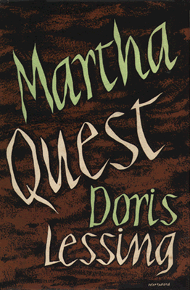
中文书名：《玛莎·奎斯特》
英文书名：MARTHA QUEST (Children of Violence book 1)
作 者：Doris Lessing
出 版 社：Michael Joseph
代理公司：Jonathan Clows/ANA/Jackie
页 数：340页
出版时间：1952年
代理地区：中国大陆、台湾
审读资料：电子稿
类 型：文学小说

内容简介：

《玛莎·奎斯特》本质上是一个叛逆者的故事。初见时，她是个十五岁的女孩，与父母生活在非洲一个贫瘠的农场；一个充满激情活力的少女，热切渴望经历与自我认知，对家庭生活那种因循守旧的狭隘深感憎恶。她挣脱了这个环境，在当地首府找到一份打字员的工作。在这里，在这个世界里，她开始遭遇她如此渴望体验和理解的真实生活。

玛莎故事背景所在的非洲，正是多丽丝·莱辛的出生地：殖民地草原农场。艰苦、广阔却又受限的生活；无处不在的种族恐惧与对立氛围；城市生活表面上的民主与世故。作为一幅殖民生活的画卷，《玛莎·奎斯特》以其洞察力的深度和现实性而引人入胜；但处于其核心的，始终是玛莎的形象——一个具有宏大风格的角色，在感同身受的理解中被构思，却以精准的客观性被描绘。

《伦敦时报》如此评价多丽丝·莱辛：“她不仅是我们最杰出的女小说家，更是整个战后一代作家中最严肃、最智慧、最真诚的作家之一。”

这一代人在一次世界大战中出生，又在另一次大战中成年——他们就是人类暴力的孩子。本书以精湛的笔触理解和描绘了他们与父辈、与同代人、以及与整个社会之间充满摩擦的关系。

《暴力的孩子们》的核心人物是玛莎·奎斯特，一位兼具智慧与激情的年轻女性，以敏锐的神经直面自身与她所恐惧的时代。她在中非一个狭隘偏远的殖民社区长大，父母是固守旧传统的殖民者。如同前几代人求助于宗教般，她转向文学寻求指引与滋养。但从古典与现代的作家楷模那里拼凑出的道德准则，却与她周遭的生活格格不入。目睹最亲近的人背弃她最深刻的理想，她不断质问：他们怎能如此？（那样对待非洲人，彼此间如此虚伪相待，将失败伪装成胜利，甘愿随波逐流从麻木的青年走向沉闷的老年）持续不断的愤怒中，她探索、争辩、挣扎，试图让他们理解自身的所为。当她彻底失败时，最后的危机来临；她离家出走。

但自由带来了自身的震荡与困惑：接踵而至——几乎不由自主地——卷入时髦的年轻圈子，仪式化的派对，一段得体的恋爱，一桩恰当的婚姻，随即怀孕，年轻的丈夫奔赴战场，以及猛然意识到自己与父母一样毫无自主权。那个老问题再次浮现，却有了关键的变化：我怎能如此？被这突如其来的洞察所震撼，玛莎开始严谨地审视自我与社会、母性与爱情、充满种族紧张的城市、权力与政治。

玛莎·奎斯特是她那个世纪真正的女儿——那是个充满纷争的世纪，代际冲突映射着新旧体制、崛起与正在崛起的国家、先进和正在进步的种族之间的对抗。玛莎的个人史映照出我们时代的剧变与渴望：成功的反叛、自由及其悲剧性的失败，最终，绝望转化为理解生活的坚定决心，并试图通过这种理解寻得生存之道。

媒体评价：

“我阅读了《暴力的孩子们》系列小说，这才开始理解如何能以引人入胜又优美的方式书写世界的问题。”
——芭芭拉·金索沃

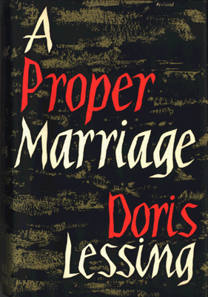
中文书名：《良缘》
英文书名：A PROPER MARRIAGE (Children of Violence book 2)
作 者：Doris Lessing
出 版 社：Michael Joseph
代理公司：Jonathan Clows/ANA/Jackie
页 数：452页
出版时间：1954年
代理地区：中国大陆、台湾
审读资料：电子稿
类 型：文学小说

内容简介：

尽管《良缘》可以当作一部独立的小说阅读并充分欣赏，但它实际上延续了多丽丝·莱辛在《玛莎·奎斯特》中成功开启的故事线。十五六岁的玛莎离开了她成长的南非农场，前往“大城市”寻求她所渴望的刺激与经历。虽然幻想很快破灭，她还是不可避免地卷入了时髦圈子的狂热生活，并迅速结婚。

《良缘》展现了玛莎如何在保持叛逆的同时回应生活。我们读到她对丈夫道格拉斯，以及对他们所属圈子的日益不满；读到孩子的降临成为对她人生与自由的又一重威胁；读到战争爆发和道格拉斯随军出征；以及后来她不得不为生活做出的艰难抉择。


中文书名：《暴风雨的涟漪》
英文书名：A RIPPLE FROM THE STORM (Children of Violence book 3)
作 者：Doris Lessing
出 版 社：Michael Joseph
代理公司：Jonathan Clows/ANA/Jackie
页 数：338页
出版时间：1958年
代理地区：中国大陆、台湾
审读资料：电子稿
类 型：文学小说

内容简介：

五卷本“暴力的孩子”系列的第三卷。本书描述了在1942至1944年间普遍弥漫的乐观主义、热忱情绪以及对苏联的钦佩氛围中，一个共产主义团体如何在中非一个小镇应运而生。此时已与丈夫离婚的玛莎·奎斯特卷入这个团体，并嫁给了其领导人，一位德国难民。

《暴风雨的涟漪》试图描绘这个与社会对立的团体的心理状态，以及在一个个人主义社会中试图以“集体中的个人”方式行事的个体心理。小说结尾，这个团体的失败已显而易见。

第一部《玛莎·奎斯特》问世时，C.P.斯诺在《星期日泰晤士报》上评价多丽丝·莱辛：“她是当今实力最雄厚的年轻小说家之一。”而对于第二卷《恰当的婚姻》，约翰·达文波特在《观察家报》写道：“莱辛小姐才华非凡，她的作品将同情与客观结合到了非凡的程度。”《暴风雨的涟漪》在艺术成就和人文关怀方面都达到了同样卓越的水准。

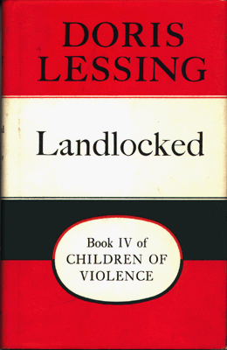
中文书名：《困于陆地》
英文书名：LANDLOCKED (Children of Violence book 4)
作 者：Doris Lessing
出 版 社：MacGibbon & Kee
代理公司：Jonathan Clows/ANA/Jackie
页 数：390页
出版时间：1965年
代理地区：中国大陆、台湾
审读资料：电子稿
类 型：文学小说

内容简介：

二战结束后，玛莎·奎斯特深感幻灭。她对非洲的共产主义运动逐渐失去信心，与运动领袖的婚姻也濒临破裂。决心抵抗个性被侵蚀的她，投身于第一段真正令她满足的恋情，即便只是短暂地挣脱了令人窒息的苦闷。

精彩地捕捉了一个时代与地域的精神特质：富饶却遭劫掠的土地，粗陋而欠教养的城市。一面是非洲对欧洲标准的拙劣模仿；另一面则是贫困、狡黠与隐忍。时间设定在一场战争结束前的最后几个月——这场战争不仅摧毁了欧洲，更将平等的讯息洪流般地涌入这片偏隅之地。

一些白人已然察觉到变革的迫近：他们再也无法不假思索地将非洲的这片角落据为己有、传之后代。无忧无虑者继续活跃于狭隘的社交游戏，但不安与恐惧已为他们的生活添上了一丝歇斯底里的音调。一些富有远见的人从战争残酷的教训中获得启示，正努力将土地从荒芜中拯救。希望似乎正寄托于这些人身上，尤其是玛莎·奎斯特。

然而，凭借莱辛夫人深刻的理解力与反讽笔触，“一种生活方式的失败”影响着她笔下人物的个性特质，反之亦受其影响。无论他们是好是坏，保守抑或怀抱希望的进步派，他们几乎都未能与那个刚开始舒展筋骨的非洲达成和解。在要求无畏勇气的时代召唤与自身社会脆弱性之间，这些人并无确切的未来。阳光依然照耀，城市灯火通明，但阴影正步步紧逼，笼罩着他们及其所有造物。

媒体评价：

“多丽丝·莱辛是纪实小说界的卡珊德拉……为我们这个被严酷剥夺了某种渴求的时代发出呐喊：对魔力、对非理性的向往。她对生命的关切、独立不倚的判断力，以及诊断我们九头蛇般的社会痼疾的天赋，都非同凡响。”
——《观察家报》

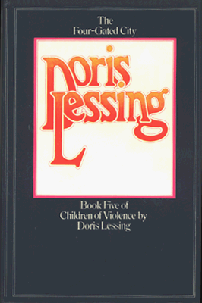
中文书名：《四方之城》
英文书名：THE FOUR-GATED CITY (Children of Violence book 5)
作 者：Doris Lessing
出 版 社：MacGibbon & Kee
代理公司：Jonathan Clows/ANA/Jackie
页 数：680页
出版时间：1969年
代理地区：中国大陆、台湾
审读资料：电子稿
类 型：文学小说

内容简介：

为历时近二十年完成的五卷本系列巨著《暴力的孩子们》画上句号，标志着一项重大的文学成就。

该系列完整展现了中心人物玛莎·奎斯特的生命轨迹：从第一次世界大战末期出生在南非，经历由第二次世界大战的残酷所塑造的青春、青年与婚姻阶段。进入《四门城》，玛莎于五十年代伊始身处伦敦。本卷以战后的英国为背景，玛莎的命运与当时的社会历史密不可分——冷战、奥尔德玛斯顿反核游行、摇摆伦敦、日益加深的贫困与社会失序；莱辛夫人对其人物一如既往地精微刻画与深刻洞察，源于她将这些角色视作庞大非个人力量所创造与体现的产物。该系列几乎涵盖了整个二十世纪：《四门城》的结尾处，世纪之交正陷入第三次世界大战的掌控，其结局颇具太空小说的意味。因为多丽丝·莱辛并不认同当下将"小说"、"家族小说"、"太空小说"、"新闻报道"与"自传"截然区分的思维定式，在这部与《金色笔记》同样出人意料的非凡小说中，她消解了这些熟悉的分类。

此书势必引发不安与争议。一方面，她对近期政治的看法并非人人赞同。而她关于未来的观点是：未来即当下——我们皆如被催眠般等待着大灾难的降临，实则我们正生活在一个时代血腥终结的过程之中。但这痛苦的时代亦具创造力：人类正处于快速进化进程中，我们正迅速变异却无法察觉——我们所属种族的首要特征，便是对眼前事物视而不见的能力。

莱辛夫人无情而敏锐地揭露了那些常因过于直白而令人难以面对的事实与观念。她将矛头指向医学界，认为其正在摧毁（过去通过监禁，如今通过药物）人类中对进化最为敏感的那部分群体，即我们贴上“精神疾病”或“精神失常”标签的人们；同时，她批判那些创造并维系着一种将“理性主义”奉为新神祇之氛围的科学家，声称每个人都拥有不同程度的"超感知觉"，只是被洗脑而压抑了它，并指出“精神分裂”是我们这个时代最盲目的偏见之名。

任何读过这部充满预见性、令人不安又发人深省的作品的人，都不可能不为之改变。

《南船座中的老人星》
Canopus in Argos Series

《南船座中的老人星》是一部，这么说吧，“哲学科幻小说”系列，通过重构未来、历史与对虚构事件（如亚特兰蒂斯传说）来探讨一个哲学主题。该系列的统一性不在于连贯的情节或重复出现的角色，而在于其对各种相对立意识形态的聚焦。每部小说都强调，无论是人类还是外星生命，都必须团结起来以应对社会问题。该系列在谱写老人星帝国与对手争夺宇宙命运的史诗同时，更以莱辛特有的洞察与雄辩，对人类历史及未来前景作出了深刻评述。

在《什卡斯塔》中，叙事突出了人类潜在的精神力量、与创造者联结断裂的后果，以及因忽视团结而导致的末世灾难。《三四五区联姻》描绘了一位来自女性主义乌托邦的女王，在被迫与父权社会领袖联姻过程中面临的价值观冲突与挑战。《天狼星试验》则通过一位角色向老人星生活方式的皈依，探讨了科学至上的天狼星文明与崇尚魔法的老人星文明之间的张力。

该系列批判了天狼星帝国狭隘的视角，同时将老人星塑造成一个以女性特质为主导、重视魔法与精神力量的领域。整体而言，这些小说共同强调了在应对宇宙级挑战时，理解多元视角的重要性。

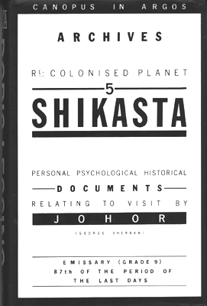
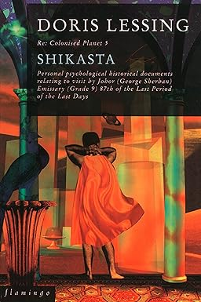
中文书名：《什卡斯塔》
英文书名：SHIKASTA (Canopus in Argos Book 1)
作 者：Doris Lessing
出 版 社：Jonathan Cape Ltd
代理公司：Jonathan Clows/ANA/Jackie
页 数：450页
出版时间：2012年5月
代理地区：中国大陆、台湾
审读资料：电子稿
类 型：科幻小说

内容简介：

魔鬼最至高无上的成就在于——无人相信他的存在。神明固然存在，但正如H.G.威尔斯所言，人类在黑夜中低声乞求“给我，给我，给我”时，魔鬼犹如一只野兔，依偎在雄狮身旁。《旧约》乃至世界其他圣典，或许终究并非该被淘汰的废纸。这些古老的理念，被多丽丝·莱辛融入她这部崭新而大胆的科幻中。

不妨称之为“星辰之眼”俯瞰的叙事：它磅礴地跨越数百万年演化历程——从生命在温暖沼泽中起源，到人类在即将降临的第三次（也是最后一次）世界大战中濒临灭绝。这场战争是萨马特（即魔鬼）的胜利，却也预示着他的溃败；乐观主义者或许相信，在“至高存有”的指引下，仍有百分之一的人类能熬过浩劫，等待新时代的曙光。这些存有默观、等待、监测并调节着人类的发展——例如在关键纪元审慎引入宇宙基因，或派遣使者与技师前来警示与教化。

在多丽丝·莱辛非凡的创作生涯中，从未有作品比《什卡斯塔》更具野心或更令人震撼。它拒绝囿于西方历史与文化视角，暗示其他文明对西方的看法未必如西方自我审视那般美好。可否将其归为太空格局？或许更应称之为“社会性太空歌剧”——这一混合文类将当下或潜在的社会心理可能性推演至逻辑终点，使我们得以审视、决然抗拒、修正并掌控它们。

追随莱辛创作轨迹的读者，将在这部她开创性小说序列《南船座中的老人星》的首卷中，辨认出那些贯穿其创作的母题——它们在这个星际帝国、演化或衰亡或受损的行星、天体治理（或失序）、人类福祉的施予者与来自掠夺性星球的恶徒构成的太空时代舞台上，得以转化与升华。

本书毫无纵容之态，亦不寄望于虚无的圆满结局：它回归至古老乃至经典的传统观念，即善与恶、暗与光之间永恒的对抗。其视野如此惊人而有力，注定将被视作现代小说的重要巨著之一。

媒体评价：

“恢宏之作……一部意欲编年整个人类世界、精神、地球、星辰、灵魂、美德、邪恶、永恒伊甸的惊世之书。”——迈尔娜·布隆伯格，《泰晤士报》

“深邃、切题且无畏。”——蕾切尔·比灵顿，《金融时报》

“《什卡斯塔》是对蔓延我们文明的深层不安的锐利诊断。一则强大的寓言。”
——W.L.韦伯，《卫报》

“《什卡斯塔》既是一部简练的世界史，一篇反人类毁灭性的檄文，一曲礼赞地球自然之美的颂诗，也是一首献给天体和谐之乐的圣歌。”——《时代》周刊

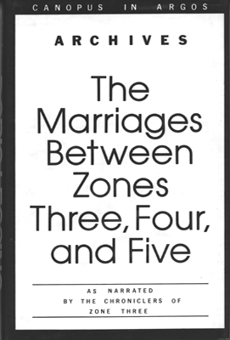
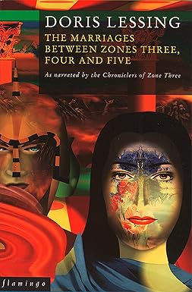
中文书名：《联姻》
英文书名：THE MARRIAGES BETWEEN ZONES THREE, FOUR, AND FIVE (Canopus in Argos Book 2)
作 者：Doris Lessing
出 版 社：Jonathan Cape Ltd
代理公司：Jonathan Clows/ANA/Jackie
页 数：304页
出版时间：1980年
代理地区：中国大陆、台湾
审读资料：电子稿
类 型：科幻小说

内容简介：

多丽丝·莱辛出人意料地踏入了传说与神话的疆域。美丽而仁爱的女王与严肃而严苛的军人国王强制联姻，寓言般的展开，以其莱辛迷人的文学魅力娓娓道来。

女性构想的理想国度总是仁慈、享乐、宽容的。第三星区便是如此，毫无肃杀之气。而第四星区则是典型的男性国度，等级森严、纪律严明、不容变通、恪尽职守。这桩双方皆不情愿的艰难婚姻，或许可视为冲动与理性、本能与逻辑思维模式之间寻求平衡的隐喻。

军人国王本·阿塔（Ben Ata）学会了接纳，继而爱上了他的妻子，及其陌生而令人不安的生活方式；美丽的阿尔·伊思（Al Ith）也学会了爱本并依赖他。但即便是最伟大的统治者亦须懂得服从——他们受制于“天命”，遵从万物的法则。阿尔被命令返回自己的国度时，纵使离开丈夫与孩子如同心死，她也必须遵从。而本·阿塔则依天命，迎娶了统治第五星区的野性美人。第五星区是一片出人意料的土地，它映照并融合了另外两区的风尚与模式，却又将其彻底颠倒。

多丽丝·莱辛曾多次书写两性间古老的对峙，笔锋有时锐利，但这则故事是一次提炼与总结——正如寓言与神话必须具备的特质。这里有一种温柔而幽默的接纳，所有苦涩早已消散；仿佛一切听闻过的男女对抗、姿态、立场或陈词滥调，都被置于瑰丽的梦境图景中，显得尤为突出、戏剧化——甚至带有喜剧效果。这故事犹如一首古老的歌谣，久远时空外依稀飘来，却重返心头萦绕不去，将你完全占据。

媒体评价：

“莱辛对两性间支配与需求平衡的思考，在此展现出非凡的维度。这是一部充满强烈浪漫理念的寓言式幻想之作。”
——盖伊·弗斯，《泰晤士报》

“莱辛择取童话的语言，以存留平凡世人关于性爱的记忆——其间的对抗，其片刻的极乐。她的笔触始终轻盈、慧黠、如猫般灵动。”
——玛丽娜·沃纳，《星期日泰晤士报》

“《联姻》是一部两性关系的女性主义寓言，充满了意料之外的恒久魅力，展现出一个沉浸于自身叙事动能与视觉创想的想象力所迸发的发现。”
——罗伯特·托尔斯，《纽约时报》

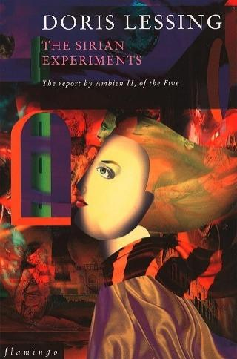
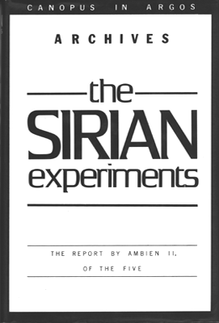
中文书名：《天狼星实验》
英文书名：THE SIRIAN EXPERIMENTS (Canopus in Argos Book 3)
作 者：Doris Lessing
出 版 社：Jonathan Cape Ltd
代理公司：Jonathan Clows/ANA/Jackie
页 数：336页
出版时间：1980年
代理地区：中国大陆、台湾
审读资料：电子稿
类 型：科幻小说
·1981年布克奖短名单
·1982年澳大利亚科幻成就奖（迪特玛奖）提名作品

内容简介：

安比恩二世是“五巨头”之一，也就是天狼星殖民统治机构最高层成员，数千年来，他们始终是天狼星帝国的隐秘统治者。安比恩是一位精明干练的执政官，擅长操纵族群与群体事件，尽管为了帝国的利益，她不得不做出一些艰难血腥的决定，但她仍尽己所能，以悲悯调和严苛，并自认秉持开明立场。

天狼星帝国自视甚高，自诩为银河系的冠冕，蔑视老人星帝国。而实际上，老人星在各方面都领先于天狼星，他们才是银河系的真正统治者。老人星曾在战争中击败天狼星，但展现出宽宏气度，此后一直试图提升天狼星的文明程度，以达到与自己相仿的水平。安比恩二世正是老人星选中的个体，老人星通过她向天狼星帝国引入高尚理念。漫长岁月里，她对这一切毫无察觉。但渐渐地，她开始领悟到，天狼星有太多要向老人星学习。

本书以安比恩二世的视角，记述了她如何逐步认识到天狼星的野蛮、粗陋、原始——以及她开始理解老人星帝国是何等伟大而美妙的创造。她正在撰写一部关于老人星与天狼星关系的记录，与官方历史学家的论述相悖；这一行为本身，正是撼动天狼星帝国并终将使其蜕变的一场权力斗争的一部分。

《天狼星试验》是多丽丝·莱辛《南船座中的老人星》系列的第三部作品。该系列始于《什卡斯塔》，续以《联姻》。她的太空史诗绝非单纯记录星际事件，更是一种让我们敢于直面自身行为后果、审视人类正被牵引之命运的艺术形式。

媒体评价：

“对永恒之独特想象图景的惊鸿一瞥。”——《芝加哥论坛报》

“当代伟大作家的大胆而震撼之作。”——《时代》周刊

“对我们所处地球20世纪政治幻象的犀利剖析。”——《纽约时报书评》

“惊艳夺目……在黑暗时代阅读莱辛如同接收希望箴言……阅读她，是为滋养灵魂。”
——《洛杉矶时报》

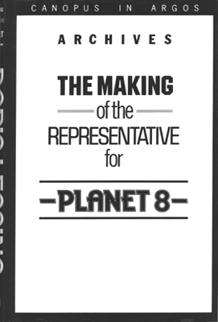
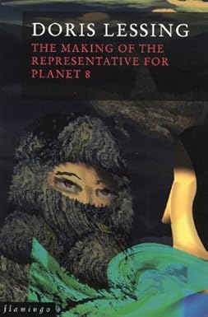
中文书名：《八号行星代表的诞生》
英文书名：THE MAKING OF THE REPRESENTATIVE FOR PLANET 8 (Canopus in Argos Book 4)
作 者：Doris Lessing
出 版 社：Jonathan Cape Ltd
代理公司：Jonathan Clows/ANA/Jackie
页 数：192页
出版时间：1982年
代理地区：中国大陆、台湾
审读资料：电子稿
类 型：科幻小说

内容简介：

八号行星，一颗在老人星悉心引导下变得繁荣富足、安居乐业的小行星，突然得知一场宇宙灾变将使其逐渐衰竭、冻结。那些只经历过温暖时光、娇生惯养的居民必须学会适应——适应冰雪、冻原在生机与宜人之地蔓延。但这并非一个悲伤的故事——八号行星的人民变得坚韧而富有智慧，他们将自己锻造成一位“代表”，他既是一体又是众体；在老人星的协助下，他得以从这颗注定毁灭的行星上，拯救那最核心、最本质的自我。

这则故事是对诸多事物的隐喻，也是小说家对当下新兴物理学与传统神秘学交汇领域里，科学家们不断追问的诸多问题做出的回应。

作为《南船座中的老人星》系列的第四部，本书结尾附有一篇后记，其背景与小说同样设定在冰封荒原。多丽丝·莱辛告诉我们，这些思考属于《八号行星代表之诞生》，但更属于其前作《天狼星试验》——后者的创作直接源于南极探险，严格来讲，来自于莱辛对罗伯特·法尔肯·斯科特两次英国南极探险队的深深着迷。她关注的是，一代人眼中的半神如何在后世被大众质疑，以及民族偏见与无意识假设对理解历史事件何其关键。斯科特的队员们奋力挣脱寻常可能的桎梏，实现了自我超越——这正是我们所有人内心深处的需求。他们那个时代的民族信念——对上帝、对英格兰、对科学的责任——赋予了他们崇高的使命感，尽管这种对“使命感”的认知在当时被称为个人英雄主义，并且往往以生命为代价。斯科特命丧南极，探险队艰难归国的次年，第一次世界大战爆发。

多丽丝·莱辛邀请我们，正如她在这非凡小说系列中始终所做的那样，审视自身与生命中的事件，看看能否在我们所处的世界、甚至其他世界或维度中，发现那些令人惊异的回响。

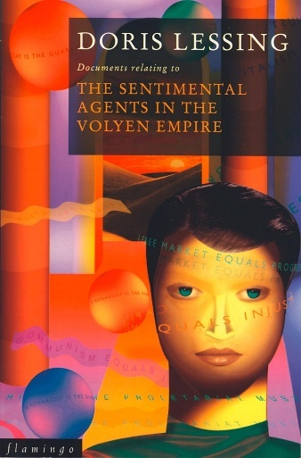
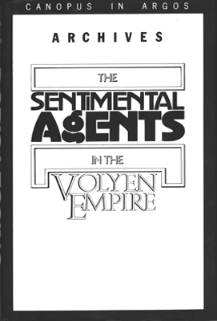
中文书名：《多愁善感的特工》
英文书名：THE SENTIMENTAL AGENTS IN THE VOLYEN EMPIRE
作 者：Doris Lessing
出 版 社：Jonathan Cape Ltd
代理公司：Jonathan Clows/ANA/Jackie
页 数：220页
出版时间：1983年
代理地区：中国大陆、台湾
审读资料：电子稿
类 型：科幻小说

内容简介：

与伏尔泰、斯威夫特一脉相承，多丽丝·莱辛再次高超地实现了她的创作意图：社会讽刺。

情感泛滥的星球温床——沃利恩帝国——执行任务时，老人星特工文森特深受触动，不幸感染了当地盛行的一种病症：起伏性修辞热。他的同志克洛拉西前往“修辞疾病医院”（别名“历史研究院”）评估其病情。情况不容乐观。因森特深陷自我谴责与英雄主义情结中，泪流满面地渴望着一个完美世界。

天狼星入侵的传闻甚嚣尘上，沃利恩德斯塔人纷纷陷入慷慨激昂的情绪中不能自拔。广受欢迎的革命发言人、反暴政斗士奥马林低语道：“我们将在海滩作战，我们将……”克洛拉西面临艰巨任务——这群言辞的热切受害者正为自己事业的正义性热血沸腾，而显然他们是受人煽动。

这部显然带着极大兴致写就的诙谐讽刺之作，将矛头对准了我们众多神圣不可侵犯的政治与社会信条，尤其针对我们那些自我陶醉的情感认知——我们总默认情感本质是美好的。文森特正是《老实人》的合法后裔，而众所周知，伏尔泰创造这个角色，正是为了让他对1746年里斯本地震“不识趣地保持乐观”。

该系列每部新作在风格、主题，尤其是基调上都各不相同，而这一部又朝着一个新颖而迷人的方向展开了全新探索。

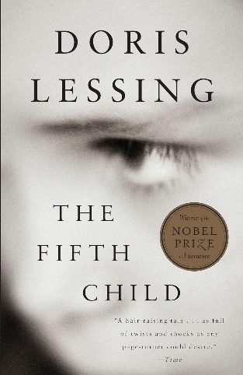
中文书名：《班的故事1：第五个孩子》
英文书名：THE FIFTH CHILD
作 者：Doris Lessing
出 版 社：Vintage
代理公司：Jonathan Clows/ANA/Jackie
页 数：144页
出版时间：1989年月
代理地区：中国大陆、台湾
审读资料：电子稿
类 型：文学小说
版权已授：中文简体字版曾授权，版权已到期回归

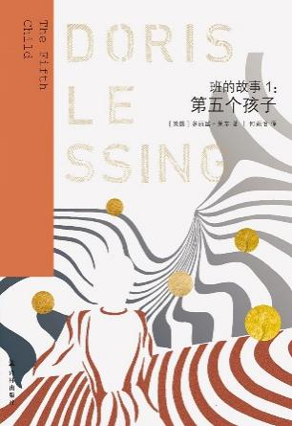
中简本出版记录
书 名：《班的故事1：第五个孩子》
作 者：[英]多丽丝·莱辛
出版社：译林出版社
译 者：何颖怡
出版年：2023年5月
页 数：170页
定 价：52元
装 帧：软精装

内容简介：

诺贝尔文学奖女作家关于母职与养育的深刻思考——我们只能做乐观主义者。

“买下这栋房子的那个下午，他们手牵手站在前廊，花园里鸟儿啁啾，早春寒雨将仍乌黑的树木粗枝淋得发亮。他们打开前门，心儿快乐怦跳，置身极大的房间，面对宽敞的楼梯。前任屋主和他们一样，知道‘家’该是什么样子……”

然而第五个孩子“班”的出生，打破了这户中产阶级家庭的幸福梦。这名异常儿童天生蛮力，极具攻击性……父亲将他送进了所谓的疗养院，在那里他受到监禁，遭遇不人道的对待。母亲心软将他接回家中，导致家中再次风波不断。一个正常的家庭，该如何“处理”一个异常的孩子？

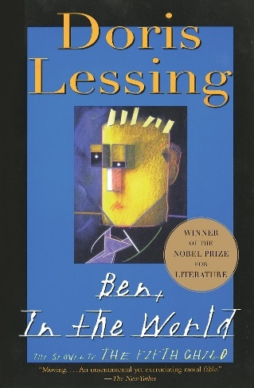
中文书名：《班的故事2：浮世畸零人》
英文书名：BEN IN THE WORLD: THE SEQUEL TO THE FIFTH CHILD
作 者：Doris Lessing
出 版 社：Flamingo
代理公司：Jonathan Clows/ANA/Jackie
页 数：194页
出版时间：2000年
代理地区：中国大陆、台湾
审读资料：电子稿
类 型：文学小说
版权已授：中文简体字版曾授权，版权已到期回归

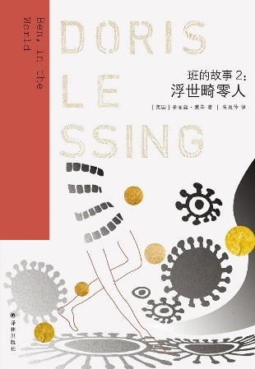
中简本出版记录
书 名：《班的故事2：浮世畸零人》
作 者：[英]多丽丝·莱辛
出版社：译林出版社
译 者：何颖怡
出版年：2023年5月
页 数：209页
定 价：52元
装 帧：软精装

内容简介：

《第五个孩子》续集，一个人没有同类，结局会是怎样？

“他们搬走了。母亲不再住在这里了。班转身离开这幢房子——他童年的家，开始在街道上闲逛，像条狗般搜寻踪迹……他们现在住什么样的房子，班心中没有概念，不晓得那儿的街道、气味、灌木丛、门庭是什么样子。他该怎么办？”

第五个孩子“班”长大了。他相貌奇特且有暴力倾向，父母家已不再是他的家，他必须自寻归宿。这个心智混沌的少年，数次遭人利用，落入违法犯罪的陷阱，甚至险些被当成科研的“小白鼠”……他渴望找到同类，为此不惜历险，却一次次失望。离群孤雁，终将飘零向何方？

媒体评价：

“莱辛并未满足于既有成就，而是不断突破自我。本那种半人半兽的蒙昧、偏执与狂怒在每一页中都鲜活呈现。文学作品中鲜少将局外人的境遇描绘得如此丰富，充满原始的力量与正义的愤怒。当今作家中，几乎无人能以这般炽热情感与坚定信念探索如此多令人望而生畏的文学疆域。”
——《柯克斯书评》

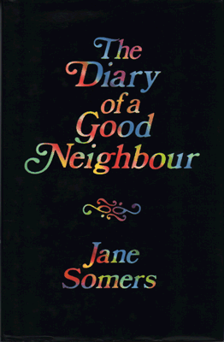
中文书名：《简·萨默斯日记1：好邻居日记》
英文书名：THE DIARY OF A GOOD NEIGHBOUR
作 者：Doris Lessing
出 版 社：Michael Joseph
代理公司：Jonathan Clows/ANA/Jackie
页 数：528页
出版时间：1983年
代理地区：中国大陆、台湾
审读资料：电子稿
类 型：文学小说
版权已授：中文简体字版曾授权，版权已到期回归

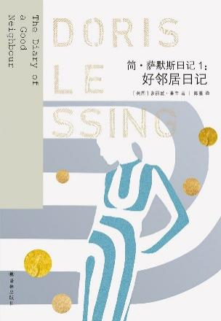
中简本出版记录
书 名：《简·萨默斯日记1：好邻居日记》
作 者：[英]多丽丝·莱辛
出版社：译林出版社
译 者：何颖怡
出版年：2023年5月
页 数：300页
定 价：65元
装 帧：软精装

内容简介：

“我不指望我的子女照顾我。”

“你现在嘴硬，到时候你就不会这么说了。”

“到我不能自理的时候，我会离开的。”

“不可能。”

“你凭什么断定我？”

“因为我知道，大家在生命的各个阶段说的话都一样。”

……

简是一位干练的杂志主编、标准的“独立新女性”，半主动地成了丁克一族。丈夫和母亲离世后，她过了一阵子自在恣肆的生活，却发觉空虚无法填补。一次偶然的机会，她结识了老太太莫迪。莫迪的一生完全是简的反面，为家庭奉献了一切，最终却孤苦无依。两位女性间建立起了奇妙的友谊和改变彼此人生态度的关系。

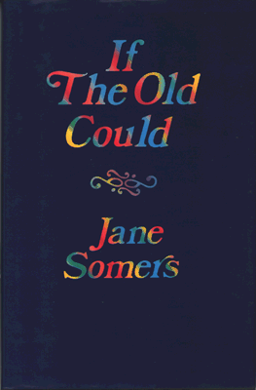
中文书名：《简·萨默斯日记Ⅱ：岁月无情》
英文书名：IF THE OLD COULD
作 者：Doris Lessing
出 版 社：Michael Joseph
代理公司：Jonathan Clows/ANA/Jackie
页 数：249页
出版时间：1984年
代理地区：中国大陆、台湾
审读资料：电子稿
类 型：文学小说
版权已授：中文简体字版曾授权，版权已到期回归

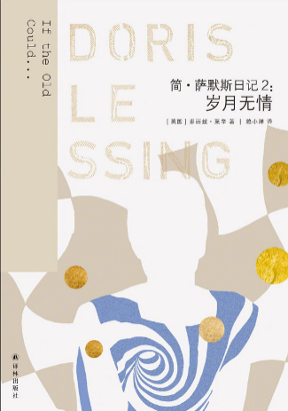
中简本出版记录
书 名：《简·萨默斯日记Ⅱ：岁月无情》
作 者：[英]多丽丝·莱辛
出版社：译林出版社
译 者：赖小婵
出版年：2023年5月
页 数：209页
定 价：52元
装 帧：软精装

内容简介：

“今晚，我的生活似乎空无一物，仿佛一直是空白一片。我的卧室里，没有一丝一毫我的印记，看不到我的存在。我远眺五光十色的天空。一小时前，他穿越这片天空，飞向他真实的生活。陪伴他的，是和他共同生活了超过三分之一个世纪的女人……”

中年丧夫后，简邂逅魅力十足的医生理查德，开始了人生第一次认真的恋爱。两人相见恨晚，却无力厮守。人生的镜像与轮回尽在其中：简在理查德的婚姻中看到了自己给丈夫造成的苦痛，在亲友身上看到了自己的成败和心灵深处的恐惧……诺奖女作家晚期回归现实主义的重要作品。

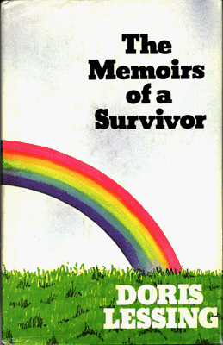
中文书名：《幸存者回忆录》
英文书名：THE MEMOIRS OF A SURVIVOR
作 者：Doris Lessing
出 版 社：Octagon
代理公司：Jonathan Clows/ANA/Jackie
页 数：224页
出版时间：1974年
代理地区：中国大陆、台湾
审读资料：电子稿
类 型：文学小说
版权已授：中文简体字版曾授权，版权已到期回归

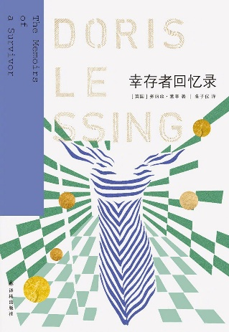
中简本出版记录
书 名：《幸存者回忆录》
作 者：[英]多丽丝·莱辛
出版社：译林出版社
译 者：朱子仪
出版年：2023年5月
页 数：230页
定 价：58元
装 帧：软精装

内容简介：

诺贝尔文学奖女作家的“科幻式半自传”——假如成年的你收留了青春期的你自己……

“在高层住户那里，鸟儿在窗与窗之间沿着无形的固定路线飞来飞去，飞翔的鸟群投来好奇和思索的目光，道路交通和尘世远远地在下面。我不是这样，我属于那种总要仰望、想象高处会发生什么事的人……”

一种波及全球的灾难降临人间，城市瘫痪，食品短缺，市民纷纷迁往郊区，荒芜了都市。野蛮生长的儿童，在混凝土废墟中结成帮派，为非作歹。一个留守的女人，突然获得了穿墙而过的能力，她带着一个青春期女孩和一只小狗，坚持要做此地最后的幸存者……

这也可以说是一个关于女性成长和生存的寓言故事。


中文书名：《画地为牢》
英文书名：PRISONS WE CHOOSE TO LIVE INSIDE
作 者：Doris Lessing
出 版 社：Jonathan Cape Ltd
代理公司：Jonathan Clows/ANA/Jackie
页 数：78页
出版时间：1987年
代理地区：中国大陆、台湾
审读资料：电子稿
类 型：文学小说
版权已授：中文简体字版曾授权，版权已到期回归

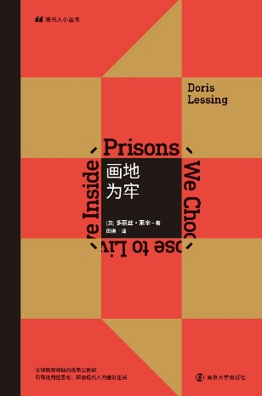
中简本出版记录
书 名：《画地为牢》
作 者：[英]多丽丝·莱辛
出版社：译林出版社
译 者：何颖怡
出版年：2023年5月
页 数：209页
定 价：52元
装 帧：软精装

内容简介：

◆诺贝尔文学奖得主多丽丝·莱辛

◆回望20世纪 剖析人性与政治

莱辛回望20世纪，回顾她这一生，看到的是一系列大型群众事件、情绪的舞动、狂热的党派热情连绵起伏。这些事情的不断上演使我们无法理性思考。

在本书中，莱辛阐述了作为人类的我们目前面临的主要问题：我们如何频繁地受到人类野蛮本能的控制？心理学的进展和科技的进步又如何被专家们利用，变成施加在我们身上的诡计？我们如何沦为群体意识的囚徒，一再重复党同伐异的历史？

透过分享她的生命经验、政治生活、思想历程，以及对于社会的敏锐观察，结合最新的心理学实验、有趣的历史掌故，莱辛为这个分裂的时代绘制了一幅肖像，也为我们提供了一种新的审视世界和自身的可能性。

内容简介：

“莱辛以史诗诗人般的女性视角、饱满的激情、丰富的想象力以及深刻的怀疑精神剖析了一种分裂的文明……她改变了我们审视这个世界的方式。”
——瑞典皇家科学院诺贝尔奖委员会

“莱辛有一流的批评头脑，她对社会和政治的观察犀利无比。”
——《迈阿密先驱报》

“莱辛位列1945年以来英国50位最伟大的作家之一。”
——《泰晤士报》

“莱辛是诺贝尔奖的理想赢家。毕竟，这个奖是关于理想主义的，并且是建立在作家能够让世界变得更美好的信念之上的。莱辛可以把世界描绘成一个恐怖分子的恐怖之地，在这个世界里，女性可以像男性一样暴力，而战争充斥这个星球。但她永远不会放弃这个星球可能会更好的希望，即使她不得不通过想象其他星球来显示这是如此可能。”
——《每日邮报》

“对于像我这样渴望在20世纪70年代从事写作的年轻女性来说，多丽丝·莱辛简直就是文学的女神。”
——苏珊·斯旺（加拿大作家），《多伦多星报》

感谢您的阅读！
请将反馈信息发至：版权负责人
Email：Rights@nurnberg.com.cn
安德鲁·纳伯格联合国际有限公司北京代表处
北京市海淀区中关村大街甲59号中国人民大学文化大厦1705室, 邮编：100872
电话：010-82504106, 传真：010-82504200
公司网址：http://www.nurnberg.com.cn
书目下载：http://www.nurnberg.com.cn/booklist_zh/list.aspx
书讯浏览：http://www.nurnberg.com.cn/book/book.aspx
视频推荐：http://www.nurnberg.com.cn/video/video.aspx
豆瓣小站：http://site.douban.com/110577/
新浪微博：安德鲁纳伯格公司的微博_微博 (weibo.com)
微信订阅号：ANABJ2002


